Міністерство освіти та науки України Національний технічний університет України “КПІ ім. Ігоря Сікорського”

Факультет інформатики та обчислювальної техніки Кафедра автоматизованих систем обробки інформації і управління

**ЗВІТ**

про виконання

комп’ютерного практикуму №1

на тему:

**«Виявлення, документування та аналіз вимог до ПЗ.**

**Побудова функціональної моделі»**

**Тема РГР:** «Районні поліклініки без черг»

Виконали: студентки групи ІС-43  
Гришина Ксенія Костянтинівна

Максименко Юлія Олександрівна

Таценко Марина Миколаївна  
  
Перевірила: ст. викл. каф. АСОІУ   
Сперкач Майя Олегівна

Київ 2017

1. Опис предметного середовища

Темою РГР є “ Районні поліклініки без черг”.

Цілями розробки є:

* автоматизація роботи реєстратури районної поліклініки;
* автоматизація роботи фахівців районної поліклініки;
* упорядкування прийомів з метою уникнення черг.

Для досягнення поставлених цілей необхідно вирішити наступні задачі:

* онлайн-реєстрація пацієнтів;
* онлайн-запис пацієнтів на прийом;
* управління базою пацієнтів в онлайн-режимі (редагування, видалення, додавання);
* управління направленнями (до лікаря, на аналізи, тощо).

2. Побудова моделі варіантів використання  
Акторами системи є: пацієнт, терапевт та працівник реєстратури.  
Визначимо, які дії або варіанти використання вони виконують в системі, для цього наведемо таблицю 1, в якій описані актори, варіанти використання та їх описи дій.

Таблиця 1 – Типи залежностей між варіантами використання

|  |  |  |
| --- | --- | --- |
| Актор | Варіант використання | Опис дії |
| Працівник реєтратури | Занесення до бази пацієнтів нового пацієнта. | Заповнення даних пацієнта (прізвище, ім`я, стать, дата народження, адреса проживання, номер телефону, пошта, хронічні хвороби). |
| Редагування інформації картки пацієнта. | Зміна відповідних даних у електронній картці пацієнт. |
| Планування роботи клініки. | Призначення лікаря, дати та часу.  Скасування лікаря, дати та часу. |
| Розсилання нагадувань про візит. | Розсилання нагадувань про візит за 24 години до часу прийому. |
| Терапевт | Веденння прийому | Внесення відповідних змін до картки (дата, причина звернення, перелік медикаментів (якщо були назначені), діагноз).  Назначення дати, часу та лікаря-спеціаліста.  Назначення дати, часу і типу аналізу.  Роздрук результату відвідування (копія). |
| Пацієнт | Перегляд результатів прийому. | Перегляд результатів прийому у особистому кабінеті. |
|  | Запис на прийом. | Обрати дату і час прийому, лікаря. |
|  | Скасування прийому. | Відмінити запис на прийом. |
| Гість | Перегляд інформації про заклад. | Перегляд інформації про заклад, лікарів, контакти, час роботи. |
|  | Реєстрація. | Реєстрація на сайті, внесення даних (прізвище, ім`я, дата народження, адреса проживання, номер телефону, пошта, хронічні хвороби) |
| Вхід в систему. | Вхід в систему |
| Адміністратор | Ведення інформації про роботу клініки | Ведення інформації  про клініку;  про лікарів;  про кабінети та розклад лікарів. |

2.3. Діаграма варіантів використання

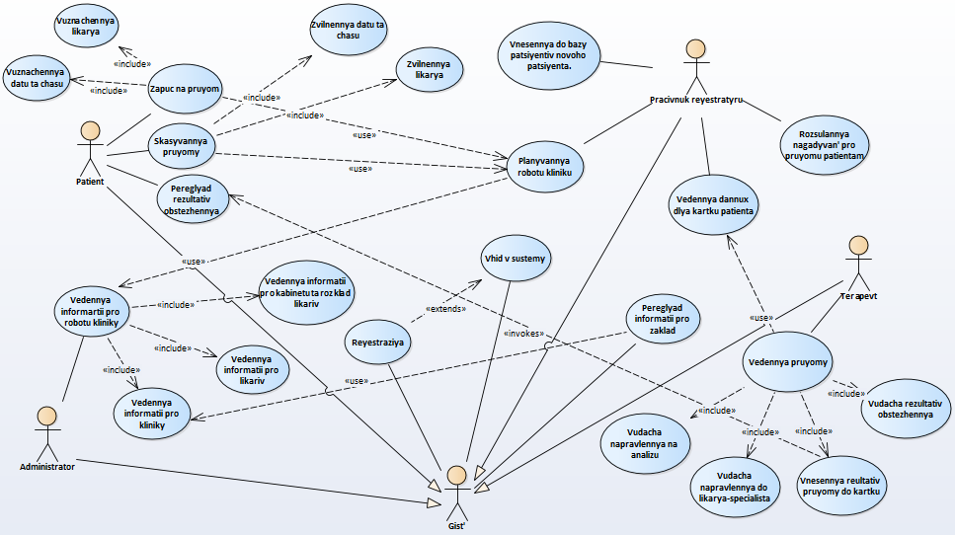

Рисунок 1 – Модель варіантів використання

3. Визначення вимог та побудова моделі вимог

Відповідно визначених варіантів використання виявлено функціональні вимоги та встановлена їх пріоритетність, результат для загальної частини наведено у таблиці 2.

Таблиця 2 – Виявлені вимоги з варіантів використань

|  |  |  |  |
| --- | --- | --- | --- |
| Актор | Варіант використання | Функціональна вимога | Пріорітетність |
| Працівник реєтратури | Занесення до бази пацієнтів нового пацієнта. | 1 Cистема надає працівнику можливість створення картки.  1. 1.1 Для заповнення картки працівник заповнює у спеціальному вікні необхідну інформацію (прізвище, ім`я, стать, дата народження, адреса проживання, номер телефону, пошта, хронічні хвороби). | Високий |
| Редагування інформації картки пацієнта. | 1.2 Система надає можливість працівнику змінювати інформацію. | Високий |
| Планування роботи клініки. | 1.3 Система надає можливість працівнику визначати та скасовувати лікарів, дати та часу прийому для пацієнтів.  1.3.1 При визначенні прийому система блокує визначені лікаря, дату та час для інших користувачів.  1.3.2 При скасуванні прийому система звільнює визначених лікаря, дату та час для інших користувачів. | Високий |
| Розсилання нагадувань про візит. | 1.4 Система надає можливість працівнику розсилати нагадування про візит. |  |
| Терапевт | Веденння прийому | 2 Система надає можливість лікарю вести прийом пацієнта.  2.1 Система надає можливість вносити зміни до картки пацієнта (дата, причина звернення, перелік медикаментів (якщо були назначені), діагноз).  2.2 Система надає можливість назначати направлення на аналізи, вибираючи дату, час та тип аналізу.  2.3 Система надає можливість назначати направлення до лікаря-спеціаліста, обираючи дату, час та тип лікаря-спеціаліста  2.4 Система надає можливість роздруковувати результат обстежень. |  |
| Пацієнт | Перегляд результатів прийому. | 3 Система надає можливість пацієнту переглядати результати прийому у особистому кабінеті. | Високий |
| Запис на прийом. | 3.1 Система надає можливість пацієнту вибирати час, дату прийому та лікаря.  3.1.1 Система блокує вибрані час та дату для інших користувачів. | Середній |
|  | Скасування прийому. | 3.2 Система надає можливість пацієнту скасовувати час, дату прийому та лікаря.  3.2.1 Система звільнює вибрані час, дату та лікаря для інших користувачів. | Високий |
| Гість | Перегляд інформації про заклад. | 4 Система надає можливість переглядати інформацію про заклад. | Середній |
| Реєстрація. | 4.1 Система дозволяє введення даних (прізвище, ім`я, дата народження, адреса проживання, номер телефону, пошта, хронічні хвороби).  4.1.1 Система додає нового пацієнта у базу пацієнтів. | Високий |
| Вхід в систему. | 4.2 Система дозволяє входити в особистий кабінет.  4.2.1. Система потребує введення паролю. | Високий |
| Адміністратор | Ведення інформації про роботу клініки | 5 Система дозволяє вести інформацію про роботу клініки.  5.1 Система дозволяє редагувати інформацію про клініку.  5.2 Система дозволяє редагувати інформацію про лікарів (часи прийому, навантаженість)  5.3 Система дозволяє редагувати інформацію про кабінети (призначення лікарям). | Ведення інформації  про клініку;  про лікарів;  про кабінети та розклад лікарів. |

https://drive.google.com/open?id=0B6qbZOOKv2jbSHZRT0loVjdNS0E

Рисунок 3 – Модель вимог

4. Матриця взаємозв’язку вимог з варіантами використання

5. Нефункціональні вимоги

Вимоги щодо безпеки:

* Доступ до системи обмежений індивідуальним паролем, який призначається адміністратором (реєстратура) або самостійно обирається (пацієнт).
* Для додавання, редагування та видалення інформації з картки пацієнта система потребує аутентифікації працівника реєстратури.
* Для додавання, редагування інформації з картки пацієнта система потребує аутентифікації терапевта.

Інші вимоги:

* У разі успішного запису до лікаря пацієнту на пошту відправляється підтвердження з інформацією про дату прийому, лікаря.
* Поля вибору часу та лікаря повинні бути випадаючими списками.

6. Висновок до роботи

Виконуючи даний комп’ютерний практикум, ми проаналізували наше предметне середовище - “Районні поліклініки без черг” та визначились із головними цілями та задачами розробки. Ми визначили акторів системи та дії, які вони повинні виконувати; визначили функціональні та нефункціональні вимоги; побудували відповідні діаграми.

НАЦІОНАЛЬНИЙ ПОЛІТЕХНІЧНИЙ УНІВЕРСИТЕТ УКРАЇНИ

“КИЇВСЬКИЙ ПОЛІТЕХНІЙЧНИЙ ІНСТИТУТ”

Кафедра автоматизованих систем обробки інформації та управління

|  |  |
| --- | --- |
| УЗГОДЖЕНО  Керівник проекту __________ М.О. Сперкач  “17” березня 2016 р. | ЗАТВЕРДЖУЮ  В.о.завідувача кафедри _________ О.Г.Жданова  “18” березня 2016 р. |

Районні поліклініки без черг

ТЕХНІЧНЕ ЗАВДАННЯ

на вставить номер сторінках

Київ - 2017